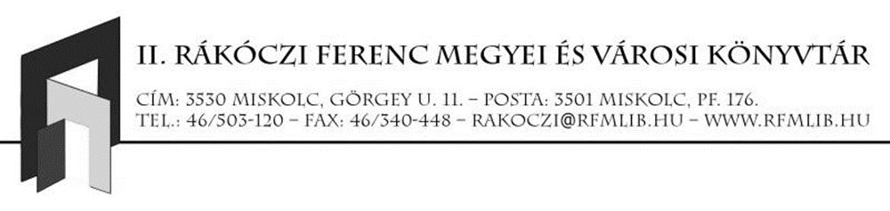
Jelentkezés szakmai napra

Miskolc, 2016. február 4.

Név:

Munkahely neve:

Munkahely címe:

Telefonszám (napközben elérhető):

E-mail cím:

Jelentkezem a szakmai napra.

Jelentkezési határidő: 2016. február 1.

